Федеральное государственное образовательное бюджетное   
учреждение высшего образования

**«Финансовый университет при Правительстве Российской Федерации»**

**(Финансовый университет)**

Колледж информатики и программирования

**ОТЧЕТ ПО ПРАКТИЧЕСКОЙ РАБОТЕ**

|  |  |
| --- | --- |
| **на тему:** | Способы объединения таблиц. |

|  |  |  |
| --- | --- | --- |
| **Дисциплина/профессиональный модуль:** | | МДК.01.02 Базы данных |
|  | | |
| *(индекс и наименование дисциплины/профессионального модуля)* | | |
| **Специальность:** | 10.02.05 Обеспечение информационной безопасности | |
| автоматизированных систем | | |
| *(индекс и наименование специальности)* | | |

|  |  |
| --- | --- |
| **Форма обучения** | Очная |

|  |  |  |  |  |
| --- | --- | --- | --- | --- |
| **Студент группы** |  |  |  | Брулёва А.Н. |
|  |  | *(подпись)* |  | *(И.О. Фамилия)* |
| **Преподаватель** |  |  |  | Сидлеров С.Д. |
|  |  | *(подпись)* |  | *(И.О. Фамилия)* |

Москва 2024

Задание №1

У вас уже есть 2 таблицы: «Person» и «City» в базе данных **[date-19-02]** (рис.1)

1) Напишите запрос, который выводит информацию о том, какие люди живут в Севастополь

use [date-19-02];

select Person.Person_name, Person.Person_sur_name, Person.Person_age, City.City_name

from Person

join City on City.PersonID = Person.PersonID

where City_name = 'Севастополь';

2) Сгруппируйте области и количество людей, которые в них живут

select City_name, count(PersonID)

from City

group by City_name;

3) Выведите первые 5 самых возрастных региона

select top(5) City.City_name, avg(p.Person_age) as AvgAge

from City

join Person p on p.PersonID = City.PersonID

group by City_name

order by AvgAge desc;

Задание №2

Вам надо создать 3 таблицы: «Products», «Orders» и «OrderDetails».

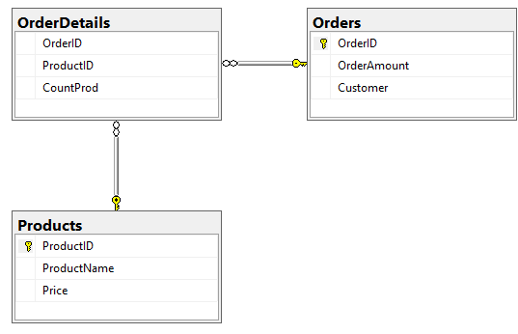

Рисунок 1

insert into Products(ProductID, ProductName, Price) values

(1, 'kartoshka', 100),

(2, 'klubnichka', 400),

(3, 'chernika', 600);

insert into Orders(OrderID,OrderAmount,Customer) values

(1, 1000, 1),

(2, 500, 2),

(3, 400, 3);

insert into OrderDetails(OrderID,ProductID,CountProd) values

(1, 1, 10),

(2, 1, 5),

(3, 2, 1);

Вывести название продукта и их количество (рис.2)

select Products.ProductName, OrderDetails.CountProd

from Products

join OrderDetails on OrderDetails.OrderID = Products.ProductID

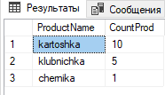

Рисунок 2

Задание №3

Создать 4 таблицы (рис. 3)

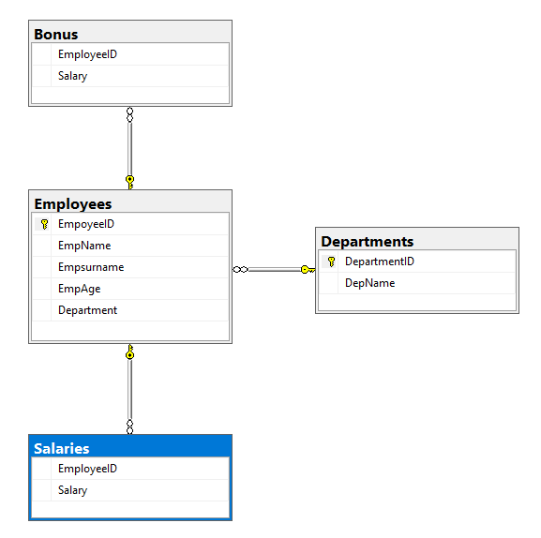

Рисунок 3

select Departments.DepName, avg(Salaries.Salary), sum(Salary)

from Departments

join Salaries on Salaries.EmployeeID = Departments.DepartmentID

join Bonuses on Bonuses.EmployeeID= Departments.DepartmentID